Первое начало термодинамики.

$Q=ΔU+A$ (1)
Тепло, проводимое к системе, расходуется на изменение внутренней энергии и на работу, которую производит система.

Перпетуум-мобиле первого рода невозможен.

^{Δ х}
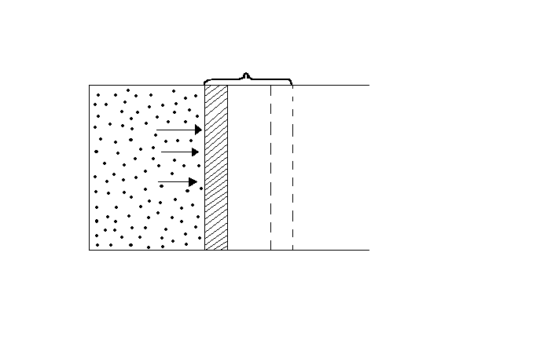
F=pS, (сила, действующая на поршень со стороны
газа) S - площадь поршня.
$\text{ΔΑ}=F⋅\text{ΔΧ}=p⋅S⋅\text{ΔΧ}$
$ΔA=p⋅ΔV$

$ΔA=\int_{V_{2}}^{V_{1}}{p\left(V\right)\text{dV}}$ (2) – работа при расширении газа
Запишем первое начало термодинамики для разных изопроцессов:
1). V=const Q=ΔU
2). T=const Q=A
3). p=const Q= ΔU+A
4). Адиабатический процесс Q=0; ΔU+A=0

